|  |  |  |  |
| --- | --- | --- | --- |
| Título de la Guía: OPERACIONES CON NÚMEROS ENTEROS Y ANÁLISIS DE GRÁFICOS ESTADÍSTICOS | | | |
| **Asignatura:** | **MATEMÁTICA** | Tiempo estimado en hrs: | **20** |
| **Tema:** | Números enteros | **Grado:** | SÉPTIMO |
| Nombre del Docente: | ESTEFANÍA LÓPEZ | | |

**Marque con X, los atributos a trabajar: (mínimo tres)**

Indagadores_____: Informados _____ : Conocimiento ___x_: Buenos comunicadores ____: Íntegros _____

De mentalidad abierta ______: Solidarios _x__ : Audaces_____: Equilibrados____ : Reflexivos ___x____

**COMPETENCIAS O APRENDIZAJES ESPERADOS**:

Soluciona situaciones problema, que involucren multiplicación , división con números enteros, y graficas estadísticas, donde se trabajarán los atributos.

**MULTIPLICACIÓN DE NÚMEROS**

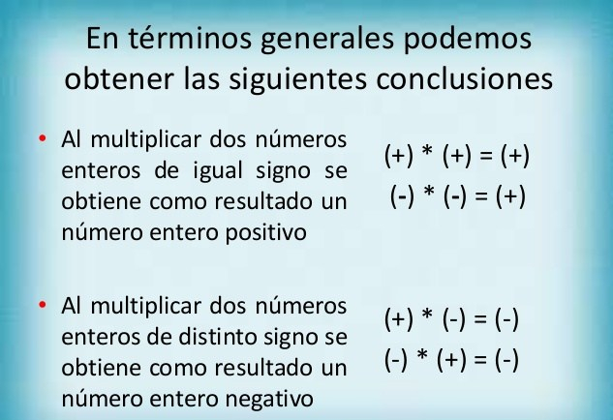

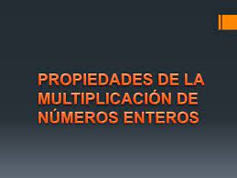

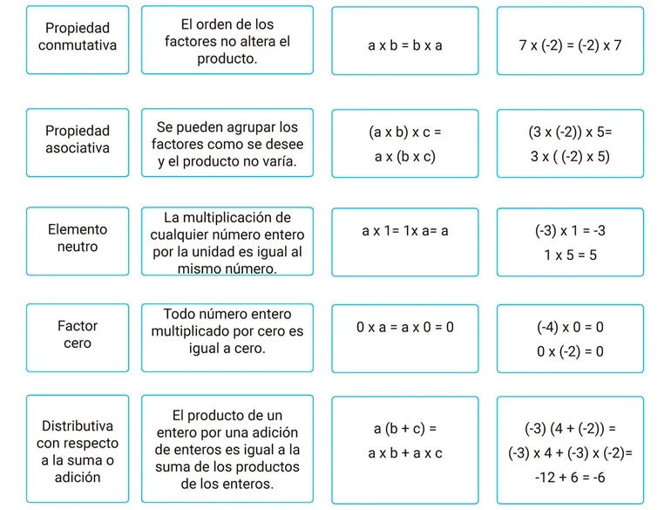

**ACTIVIDAD**

**En clase iremos viendo cada uno de lo temas, realizaremos algunas de las actividades y se iran dejando problemas para resolver donde se involucren diferentes atributos (este tipo de problemas se irán construyendo a partir de las ideas de los estudiantes)**

REPASO DE SUMA DE ENTEROS

<https://www.colombiaaprende.edu.co/sites/default/files/files_public/contenidosaprender/G_7/M/M_G07_U01_L03/M_G07_U01_L03_03_01.html>

<https://www.colombiaaprende.edu.co/sites/default/files/files_public/contenidosaprender/G_7/M/M_G07_U01_L03/M_G07_U01_L03_03_02.html>

<https://www.colombiaaprende.edu.co/sites/default/files/files_public/contenidosaprender/G_7/M/M_G07_U01_L03/M_G07_U01_L03_03_03.html>

MULTIPLICACIÓN DE ENTEROS

<https://www.colombiaaprende.edu.co/sites/default/files/files_public/contenidosaprender/G_7/M/M_G07_U01_L03/M_G07_U01_L03_03_04.html>

DIVISIÓN DE NÚMEROS ENTEROS

<https://www.colombiaaprende.edu.co/sites/default/files/files_public/contenidosaprender/G_7/M/M_G07_U01_L03/M_G07_U01_L03_03_05.html>

POTENCIACIÓN Y RADICACIÓN DE NÚMEROS ENTEROS

<https://www.colombiaaprende.edu.co/sites/default/files/files_public/contenidosaprender/G_7/M/M_G07_U01_L03/M_G07_U01_L03_03_06.html>

**CRITERIOS DE EVALUACIÓN**:

* Trabajo en clase y extra clase
* Participación y comportamiento en clase
* Evaluación continúa individual y grupal

**REFERENCIAS BIBLIOGRÁFICAS**:

https://www.colombiaaprende.edu